Пәні: жаратылыстану |  |  | Мектеп:
Күні:10.01 .2020 ж |  |  | Мұғалімнің аты-жөні:
Сынып: 2 «а» |  |  | Қатысқандар саны:21  Қатыспағандар саны:
Сабақтың тақырыбы: | Судың түрлі күйі
Осы сабақ арқылы жүзеге асатын мақсаттары: | 2.3.3.2 - судың агрегаттық күйінің өзгеру үдерісін зерттеу
Сабақ мақсаттары | Барлықоқушылар:
Сабақ мақсаттары | Судың тіршілік үшін маңызын түсіндіретін болады;
Сабақ мақсаттары | Оқушылардың басым бөлігі:
Сабақ мақсаттары | Топтық жұмысты брлесе орындайды.Өз бетінше жұмыс жасайды. Сұраққа жауап береді;
Сабақ мақсаттары | Кейбір оқушылар:
Сабақ мақсаттары | Судың қасиеттерін сипаттайды;
Бағалау критерийлері | 1.Судың қасиеттерін біледі;  2.Табиғи су көздерін анықтайды;  3.Эксперимент жүргізеді және оның нәтижелерін кестеге түсіреді;
Тілдік мақсат | Түйінді сөздер мен сөз тіркестері:  Тірек сөздерді сабақ барысында қайталап айту.  мөлдір; аққыш
Талқылауға арналған сұрақтар:
1.Неліктен біз ауасыз тіпті аз ғна уақыт өмір сүре алмайсыз?
2.Ауаның таза болуы неліктен маңызды?
Ишара | Жасыл-түсіндім; қызыл-сыныптасымның көмегімен түсіндім;  сары-көмек қажет түсінбедім;
Алдынғы оқу | Ауа толы айнала.жердің ауа қабаты
Жоспар
Сабақтыңжоспарланғанкезеңдері |  | Сабақтағыжоспарланғаніс-әрекет |  | Ресурстар
Сабақтың басы  Басталуы 5 минут  Сабақтың ортасы:  Сергіту сәті |  | Топқа бөлу  - тапсырма: ТЖ «Пікір білдір»  Сабақта бір-бірімізді сыйлаймыз, тыңдаймыз!  Уақытты үнемдейміз!  Нақты,дәл жауап береміз!  тапқырлығымызды көрсетеміз!  Сабаққа белсене қатысып, жақсы баға аламыз!  Судың қандай қасиеттері бар?  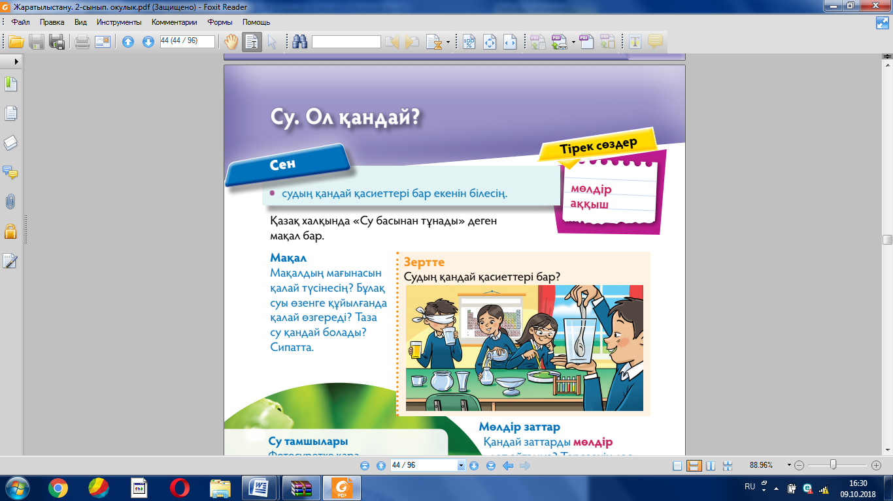  Дескриптор:  1.Судың қасиеті туралы айтады;  2. Тірек сөздерді қолданады;  3. Судың қасиеттерін зерттейді, нәтижелерін кестеге түсіреді;  4. Бір-бірінің пікірін тыңдап, қорытындылайды;  Кері байланыс: «житондар» ҚБ «жұлдызшалар»  2-тапсырма: ЖЖ «Мөлдір заттар»  Дескриптор:  1. Иллюстрацияға сүйеніп жұпта талқылайды;  2.Мөлдір заттарды анықтайды;  3. Мөлдір заттардың қасиеттерін сипаттайды;  Кері байланыс: «житондар» ҚБ «жұлдызшалар»  Сергіту сәті  3-тапсырма: ҰЖ «Ойлан бөліс»  Дескриптор:  1. Табиғи судың қасиеттері туралы айтады;  2.Таза судың маңызын біледі;  Кері байланыс: «житондар» ҚБ «жұлдызшалар»  4- тапсырма: ӨЖ «Біліп жүр»  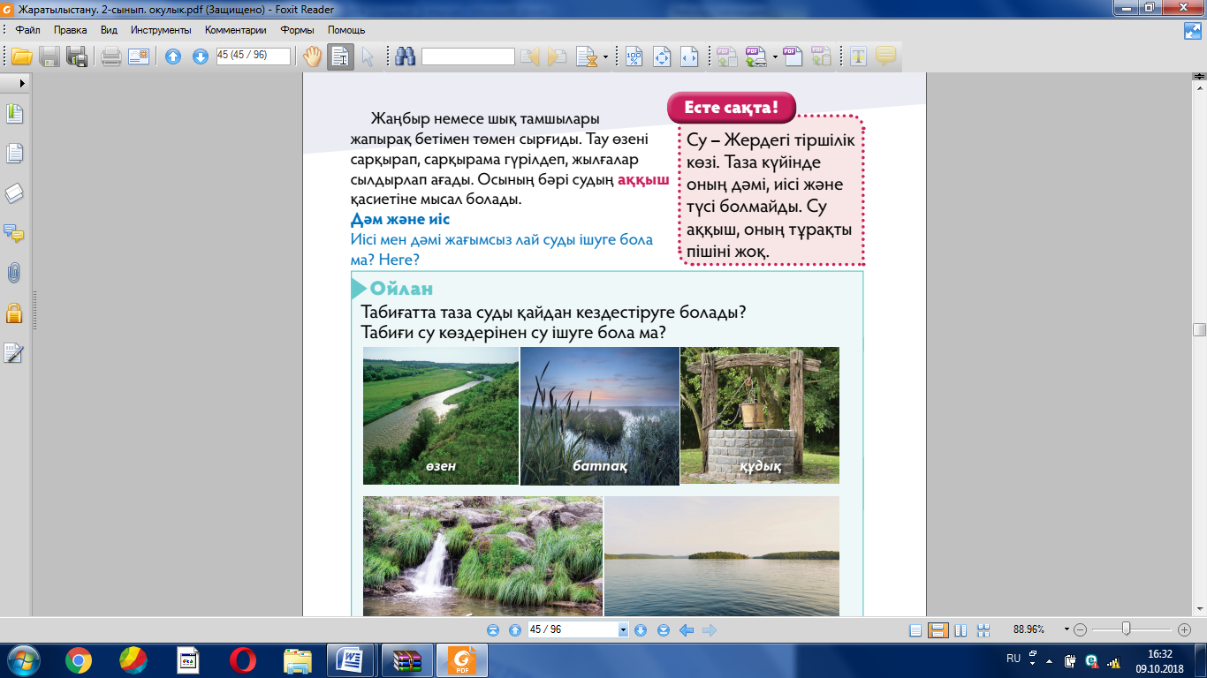  Дескриптор  1. Агрегаттық күйдің өзгеру үдерістерін зерттей отырып, судың физикалық қасиеттері туралы біледі;  2.Судың қасиеттерін сипаттайды;  Кері байланыс: «житондар» ҚБ «жұлдызшалар» |  | Іс-қимылмен көрсетеді.
Сабақтың соңы |  | Кері байланыс: «Білім ағашы» арқылы сабақ түсінгенін, не түсінбегенін білдіру.
Үйге тапсырма: 40-41 бет оқу
Қосымша мәліметтер
Саралау – Сіз қосымша  көмек көрсетуді қалай  жоспарлайсыз? Сіз  қабілеті жоғары  оқушыларға тапсырманы  күрделендіруді қалай  жоспарлайсыз? |  | Бағалау – Оқушылардың үйренгенін тексеруді  қалай жоспарлайсыз?  Мадақтау арқылы, жұлдызша арқылы бағалаймын. |  | Пәнаралық байланыс. Дүниетану,АКТ  Құндылықтармен байланыс (тәрбие)  Ауызбіршілікке, ұқыптылыққа тәрбиелеу.
Рефлексия
Сабақ / оқу мақсаттары
шынайы ма? Бүгін оқушылар не білді? Сыныптағы ахуал қандай болды? Мен жоспарлаған
саралау шаралары тиімді болдыма? Мен берілген
уақытішінде үлгердім бе? Мен өз жоспарыма қандай түзетулер
енгіздім жəне неліктен?
Қорытынды бағамдау
Қандай екі нəрсе табысты болды (оқытуды да, оқуды да ескеріңіз)?
1:
2:
Қандай екі нəрсе сабақты жақсарта алды (оқытуды да, оқуды да ескеріңіз)?
1:
2:
Сабақ барысында мен сынып немесе жекелеген оқушылар туралы менің келесі сабағымды
жетілдіругекөмектесетін не білдім?

